Zawiasy Drzwiowe: Kluczowy Element Funkcjonalności i Estetyki Twojego Domu
Jakie znaczenie mają zawiasy drzwiowe? Po przeczytaniu naszego wpisu będziesz wiedział wszystko na ich temat! Zapraszamy do lektury!

Zawiasy są niezwykle ważnym elementem każdej konstrukcji drzwiowej, wpływając zarówno na funkcjonalność, jak i estetykę. Pełnią kluczową rolę w zapewnieniu stabilności, płynnego otwierania i zamykania drzwi, a także zwiększają poziom bezpieczeństwa. Dodatkowo dobrze dobrane zawiasy drzwiowe mogą nadać drzwiom elegancki wygląd, podkreślając charakter wnętrza.
Wybór Idealnych Zawiasów Drzwiowych
Przy wyborze odpowiednich zawiasów istotne są różne czynniki. Przede wszystkim, wytrzymałość i trwałość materiałów, takich jak stal nierdzewna, mają kluczowe znaczenie dla długotrwałego użytkowania zawiasów. Warto także zwrócić uwagę na rodzaj łożyskowania, które wpływa na płynne działanie zawiasów. Aspekty bezpieczeństwa nie pozostają bez znaczenia, a niektóre modele posiadają funkcje antywłamaniowe, zwiększając ochronę Twojego domu.

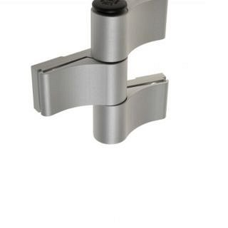
Różnorodność Zawiasów dla Różnych Potrzeb
Na rynku dostępnych jest wiele typów zawiasów drzwiowych, w tym wisiorkowe, wahadłowe, ukryte i przesuwne. Wybór odpowiedniego typu zawiasu zależy od rodzaju drzwi i indywidualnych preferencji estetycznych. Niektóre modele pozwalają na regulację pozycji drzwi, co jest szczególnie przydatne w przypadku drzwi nietypowych lub na nierównym podłożu. Dostępne są także różne materiały i wykończenia, takie jak mosiądz czy aluminium, które pozwalają dopasować zawiasy do stylu wnętrza.
Zawiasy drzwiowe są nie tylko niezbędnym elementem funkcjonalnym, ale także estetycznym w Twoim domu. Dobrze dobrane i solidne zawiasy gwarantują nie tylko stabilność drzwi, ale również zwiększają komfort użytkowania. Zadbaj o bezpieczeństwo i elegancki wygląd swojego domu dzięki odpowiednio dobranym zawiasom drzwiowym.

